Harpan

Harpan är ett gammalt stränginstrument som fanns redan 3000 f.Kr.
Den har funnits så länge, och i så många delar av världen, att ingen riktigt vet var, eller när harpan egentligen uppfanns. Dom äldsta bilderna man har hittat kommer från Egypten och Mesopotamien, de är ca 5000 år gamla. Bilderna föreställer bågharpor som är den äldsta varianten.
Det var inte förrän på antiken harpan kom till Europa, först till området kring Medelhavet. Då hade den så kallade vinkelharpan fått en ny kroppsdel som bildade ramharpan och dess triangulära form, som idag är den vanligaste varianten i hela världen.

Harpan tillhör familjen kordofoner; stränginstrument. Det är ett samlingsnamn för alla instrument som har en eller flera strängar.
Men egentligen tillhör harpan kategorin knäppinstrument om man ska vara noggrannare, vilket innebär att man knäpper på strängarna med fingrarna. Ramarna är gjorda av trä och har olika antal strängar, av varierande längd och tjocklek, beroende på harpans storlek. Strängarna kan vara av nylon, sena eller överspunnen stål. De är mycket hållbara, men om en sträng går av är det viktigt att så fort som möjligt sätta dit en ny så att inte fler går av och harpan blir ostämd. Dom vanligaste storlekarna är allt från 39 cm höga med 8 strängar, till 129 cm och 36 strängar, men det finns mindre och större, det är dock betydligt mer ovanligt.

Det finns också många olika varianter.
Två av dom är bågharpan och vinkelharpan.
Bågharpan är mer böjd än en vanlig harpa (ramharpa).
Senare kom vinkelharpan, det enda som skiljer denna med bågharpan är att harpkroppen har fogats samman av två separata delar. Ramharpan är den vanligaste som vi använder idag.
Det är få som känner till de mindre harptyperna och dom brukar kallas ”keltiska harpor”.
Begreppet keltisk harpa betyder olika saker för olika människor. För en del menas det en speciell sorts harpa som oftast är liten och stålsträngad.

Det finns också två huvudtyper av harpor; harpor som står på golvet och harpor som hålls i famnen. Harpan vilar då mot höger axel det mesta av vikten hamnar på knäna som stödjer harpans kropp.

Man spelar med alla fingertopparna utan lillfingrarna. Fingertopparna placeras på strängarna så att de pekar mot golvet och tummarna placeras så att de pekar mot taket. När man spelar böjs fingrarna ner i handen, men leden mellan fingertopparna och knogen ska vara rak. Tummens led ska både böjas och landa på insidan av pekfingret när man spelar. I fingersättningar har tummen siffra ett och pekfingret nummer två, och så vidare. När man gör detta på dom spända strängarna uppstår ljud och olika toner för olika strängar, som på ett vanligt stränginstrument.

Harpan är väldigt ovanlig i Sverige, men den har ändå börjar bli populärare i jämförelse med för några år sedan. Man ser oftast harpor i olika orkestrar. Den harpan som syns då är dubbelpedalharpan, som har pedaler med tre olika lägen för att höja, neutralisera respektive sänka de olika strängarna, den uppfanns på 1800-talet. En konsertharpa har 47 strängar.
Om man är intresserad av att börja lära sig spela harpa kan man gå olika kurser, men det finns få lärare.
En känd utövare var ”Harpo Marx” (se bild) Han var en känd skådespelare som spelade harpa i många filmer. Några gamla tonsättare var ”Wagner” och ”Tjajkovskij”, de utvecklade harpan inom orkestrar. Många utövare finns i olika orkestrar även om de inte är så kända.

Sammanfattning och synpunkter
Instrumentet harpa påminner mig om en våg, beroende på formen och tonerna. Den är mycket vacker att se på och har ett mycket speciellt ljud, som gör att man blir harmonisk…

Vet du något om en ”Käbi Laritay ” som spelar/spelade harpa?

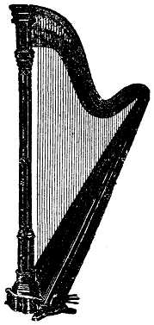
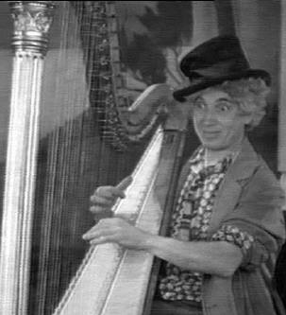

Pedalharpa

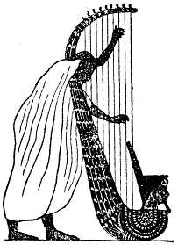
Bågharpa

Källor:
Musik instrument från hela världen, Liberföretag Stockholm
www.harpan.nu + länkar
http://harpa.exsugo.se/
http://www.imdb.com/name/nm0555617/
http://pedalharpa.exsudo.se/

Erika Bjäråker 8c

